MOÇÃO Nº 445/2020

Manifesta apelo ao Poder Executivo de Santa Bárbara d’Oeste/SP – e órgãos competentes na solução de problemas estruturais no prédio público, que acolhe o Centro de Referência em Saúde da Mulher, situado à Rua 15 de Novembro,1157 – Centro, neste município.

Senhor Presidente,
Senhores Vereadores,

CONSIDERANDO que, a pedido de munícipes este vereador esteve visitando as instalações do (Centro de Referência em Saúde da Mulher) para acompanhar de perto a prestação de serviços para a população nesta unidade e as condições físicas deste prédio. Em conversas com usuários que estavam no local, constatamos graves problemas nesta unidade. Como falta de profissionais, falta de estrutura do prédio como: falta de ventilação em vários pontos do local, sendo todos as salas improvisadas e assim são pequenas.

CONSIDERANDO que, a sala de espera, é um ambiente pequeno para a quantidade de pessoas que utilizam a unidade. O local está sem ventilador, com apenas o suporte na parede. Com isso, os munícipes sofrem com o calor.

CONSIDERANDO que, o bebedouro não está gelando, banheiro precisando de manutenção, a descarga que não funciona, sem lavatório,

CONSIDERANDO ainda que, a entidade fornece reuniões de grupos de Gestante, planejamento familiar, entre outras atividades, mas o local e pequeno e quando chove não dá para fazer a reunião.

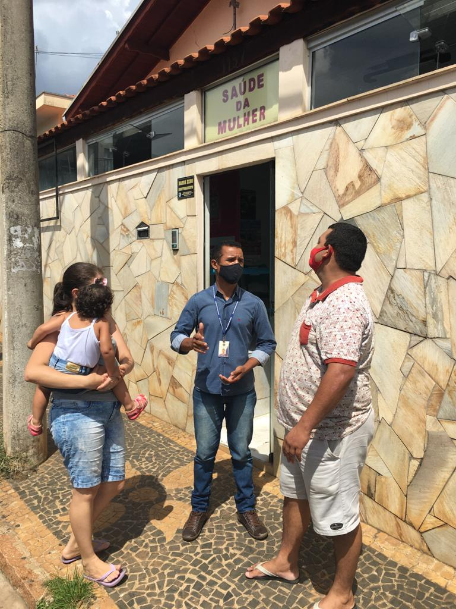
Ante o exposto e nos termos do Capítulo IV do Título V do Regimento Interno desta Casa de Leis, a CÂMARA MUNICIPAL DE SANTA BÁRBARA D’OESTE, ESTADO DE SÃO PAULO, apela ao Poder Executivo e aos setores competentes pela sensibilidade no sentido de que proceda solução urgentes ou mudança do prédio do Centro de referência em Saúde da Mulher; localizado na Rua 15 de Novembro,1157 – Centro, neste município.

Plenário “Dr. Tancredo Neves”, em 10 de dezembro de 2.020.

Valdenor de Jesus G. Fonseca

JESUS

-Vereador -

